Государственное автономное профессиональное образовательное учреждение
Свердловской области «Уральский политехнический колледж - Межрегиональный центр компетенций»

ОТЧЁТ
по проекту разработки мобильного приложения
«Календарь смен»

Сделали:
Мещеряков Н.Е. 23_ИП-391к
Крупин С.Д. 23_ИП-391к
Черняков Т.ХЗ. 23_ИП-391к

Екатеринбург 2026
Содержание
1. Идея и обоснование
2. Анализ рынка и конкурентов
3. Бизнес-модель и монетизация
4. Продуктовые требования
5. Техническое решение
6. Управление проектом
7. Результаты и метрики
8. Демо и выводы
Приложение А. Анкета для опроса целевой аудитории
Приложение Б. Соответствие критериям оценки отчёта
Список источников
1. Идея и обоснование
1.1. Описание проблемы
Значительная часть работающих людей трудится не по пятидневной неделе, а по циклическому графику: «два через два», «три через три», «четыре через два», «сутки через трое». Для таких сотрудников ежедневно возникает бытовой вопрос: работаю ли я в этот день и когда у меня следующая смена. Ответ нужен быстро и в самых разных ситуациях — при записи к врачу, планировании поездки, договорённости о подработке, встрече с родственниками.
Штатные календари (Google Календарь, системный календарь Android) не поддерживают понятие цикла. Чтобы отметить смены, пользователь вынужден вручную создавать события на месяцы вперёд: на год это 150–180 записей. Любое изменение графика — переход на другой цикл, замена смены, отпуск — требует повторной ручной работы. Бумажный график, вывешенный на работе, недоступен дома и в дороге, не учитывает замены и не напоминает о смене.
Проблема, которую решает приложение: получение точного ответа на вопрос «работаю ли я такого-то числа» без ручного заполнения календаря и без интернета, с возможностью быстро поправить отдельный день при замене смены.
1.2. Целевая аудитория
Ядро аудитории — работающие по сменному и циклическому графику, 18–55 лет, пользователи Android-смартфонов.
• Планирование личных дел. Пользователь открывает календарь, смотрит, какие дни месяца рабочие, и записывается к врачу на выходной.
• Проверка конкретного дня. Быстрый взгляд в приложение: «свободен ли я 14-го числа».
• Замена смены. Договорился с коллегой, поменялся сменами — нужно поправить один день, не переделывая весь график.
• Смена графика. Перешёл с «два через два» на «три через три» — нужно перенастроить цикл и сразу получить новый расчёт.
1.3. Актуальность
Сменный труд в России распространён широко. По данным опроса «Авито Работы» и «Контур.Толка» (май 2025 года, 7 500 респондентов), сменный график «два через два» или «три через три» практикуют 16 % работающих россиян; особенно он распространён среди сотрудников охраны (43 %), общественного питания (38 %) и розничной торговли (35 %). С учётом вахтовых работников численность людей с циклическим графиком оценивается в 11–15 млн человек (расчёт приведён в разделе 2.3).
Рынок при этом далёк от насыщения: у самого популярного приложения-конкурента около 300 тыс. скачиваний, то есть охват специализированными приложениями составляет единицы процентов от потенциальной аудитории. Одновременно сменный график официально регулируется — статья 103 Трудового кодекса Российской Федерации требует доводить графики сменности до сведения работников не позднее чем за месяц, — а значит, вопрос «когда я работаю» возникает у людей регулярно и требует удобного инструмента.
Почему именно мобильное приложение, а не сайт или бот:
• Работа без интернета. Расчёт цикла — это арифметика по датам, интернет для неё не нужен. Сайт и Telegram-бот без сети бесполезны, а смену часто нужно проверить именно там, где связи нет: в цеху, подвале, на складе, в дороге.
• Скорость доступа. Проверка дня — действие на три секунды. Открыть приложение с иконки быстрее, чем набирать адрес сайта или искать бота в мессенджере.
2. Анализ рынка и конкурентов
Анализ выполнен по данным магазина приложений RuStore на 2 октября 2026 года: рассмотрены пять наиболее заметных русскоязычных приложений-конкурентов, их функции, модели монетизации и претензии пользователей из отзывов. Цифры взяты непосредственно со страниц магазина, претензии — дословные цитаты из отзывов.
2.1. Конкуренты
№ | Приложение | Рейтинг | Оценок / отзывов | Скачиваний | Модель монетизации
1 | График смен (Lili Petrik) | 4,5 | 131 / 33 | 300 тыс.+ | Бесплатно; цены и наличие подписки не раскрыты
2 | Календарь рабочих смен | 4,8 | 848 / 142 | 100 тыс.+ | Freemium: разовая покупка Pro. Оплата из России не проходит
3 | График смен — Simple Shift | 4,8 | 1 400 / 273 | 90 тыс.+ | Freemium: разовая покупка; бесплатно 2 графика, платно 4
4 | WorkTime — график смен | 3,8 | 19 / 10 | 20 тыс.+ | Бесплатно с неотключаемой рекламой
5 | График смен (Шварев Д.) | 4,9 | 97 / 42 | 9 тыс.+ | Полностью бесплатно, без рекламы; монетизации нет

Таблица 2.1. Конкуренты и их показатели (RuStore, 02.10.2026)
Разброс рейтингов показателен: два приложения имеют 4,8–4,9 при разном объёме аудитории, а WorkTime с 20 тыс. скачиваний опустился до 3,8. Причина низкой оценки в последнем случае — не отсутствие функций, а регрессии в обновлениях. Что именно умеет каждое приложение и на что жалуются пользователи, приведено в таблице 2.2.
Приложение | Что умеет | На что жалуются пользователи
График смен  (Lili Petrik) | Настройка своего графика; отметка отпуска, больничного, командировки; подсчёт рабочих дней и часов за месяц; настройка цвета смен; виджеты на месяц и неделю; неограниченное число графиков; резервное копирование; будильник; статистика; расчёт зарплаты; экспорт в Excel | После обновления сломались виджеты: «Испортили виджит. График на месяц и на неделю не показывает». Непонятна настройка типового графика: «Как установить график 2/2» — то есть базовую задачу аудитории приходится решать поиском инструкции
Календарь рабочих смен | Кастомизация названий и типов смен; шесть разделов; Pro-версия с расширенным функционалом; будильник; виджет на рабочем столе | Самая массовая претензия из всех пяти приложений — невозможно оплатить Pro-версию из России: «жаль нельзя купить про версию в России», «с карты Мир оплата не возможна», «не знаю зачем предлагать покупку про версии, если её невозможно купить». Также не срабатывает будильник и устаревший интерфейс
График смен —  Simple Shift | Скользящие графики и графики без повторов; до четырёх графиков одновременно на сетке; отпуска, отгулы, больничные, события; подсчёт часов и заработка; будильник; выгрузка графика в PDF или изображение; «здесь Вы не встретите ни одной рекламы» | Потеря данных при переустановке: «расписала все дела в приложении на два месяца вперед <…> всё слетело, а теперь уже и не восстановить». Причина — разные подписи сборок в Google Play и RuStore. Не срабатывает будильник на Xiaomi, нет отмены действия (случайно удалила весь график), шрифт не влезает в ячейки
WorkTime —  график смен | Готовые шаблоны графиков, включая «2/2»; простой редактор своих смен; цветовые темы; интерактивный календарь; ставка на минимализм | Критические сбои после обновления: «Тупо белый экран», «Белый экран и внизу реклама и всё. Где само приложение?», «Не работает приложение после обновления». Неотключаемая реклама; разработчик прямо отказывается её убирать, называя основным способом монетизации. Будильника нет принципиально
График смен  (Шварев Д.) | Графики 2/2, 3/3, 5/2, сутки через трое, день/ночь, свои типы смен; цикл произвольной длины; смена графика с даты без потери истории; 4 режима просмотра (месяц, сегодня, неделя, лента); отпуска; праздники РФ; резервная копия в Яндекс Диск; 169 тем; работа без интернета, без рекламы и без регистрации | Претензий мало и они точечные: нельзя добавить несколько смен в один день; кнопка сохранения своей темы неактивна; нет мультипрофиля и примечаний к дню; хочется виджет 4×2 на две недели и шаг напоминаний в полчаса вместо часа. Пользователи сами просят ввести плату: «Даже готов купить это приложение»

Таблица 2.2. Функции конкурентов и претензии из отзывов
2.2. Сравнительная таблица
Сравнение по функциям показывает, где приложение уже конкурентоспособно, а где пока отстаёт. Обозначения: «да» — функция есть, «нет» — отсутствует, «н/д» — данных в карточке и отзывах нет.
Функция | №1 | №2 | №3 | №4 | №5 | Наше
Настройка произвольного цикла | да | да | да | да | да | да
Расчёт смен на любой месяц | да | да | да | да | да | да
Ручная правка отдельного дня | да | да | да | да | да | да
Работа без интернета | да | да | да | да | да | да
Без рекламы | н/д | н/д | да | нет | да | да
Бесплатная базовая версия | да | да | да | да | да | да
Оплата платных функций доступна из России | н/д | нет | н/д | платных функций нет | платных функций нет | планируется
Несколько графиков | да | н/д | да | нет | нет | нет
Виджет на рабочий стол | да | да | н/д | нет | да | нет
Напоминания, будильник | да | да | да | нет | да | нет
Учёт часов и расчёт заработка | да | н/д | да | нет | н/д | нет
Отпуска, больничные, праздники | да | н/д | да | нет | да | нет
Экспорт графика (Excel, PDF, изображение) | да | н/д | да | нет | н/д | нет
Резервная копия или синхронизация | да | н/д | н/д | нет | да | нет
Несколько смен в один день | н/д | н/д | нет | нет | нет | нет

Таблица 2.3. Функции конкурентов в сравнении с разрабатываемым приложением
Расшифровка номеров: №1 — График смен (Lili Petrik), №2 — Календарь рабочих смен, №3 — График смен — Simple Shift, №4 — WorkTime, №5 — График смен (Шварев Д.).
Где приложение уже выигрывает: базовый сценарий решается минимальным числом действий (два числа и дата), приложение бесплатное, без рекламы и работает без интернета и регистрации. Где отстаёт: отсутствуют виджет, напоминания, несколько графиков, учёт заработка, отметки отпусков и резервное копирование. Именно эти функции вынесены в бэклог (раздел 4.2), причём приоритет отдан виджету и напоминаниям — они чаще всего упоминаются в отзывах.
2.3. Оценка рынка
Точной официальной статистики по числу работающих посменно в России найти не удалось: в открытых публикациях Росстата показатель «доля работников по сменному графику» отдельно не выделяется. Поэтому объём оценивается по данным опросов с явным указанием допущений.
Основа расчёта: опрос «Авито Работы» и «Контур.Толка» (май 2025 года, 7 500 респондентов) — сменный график «два через два» или «три через три» практикуют 16 % работающих россиян, в том числе в охране 43 %, в общественном питании 38 %, в розничной торговле 35 %. Дополнительно 4 % работают вахтовым методом, но вахта частично пересекается со сменным графиком, поэтому к базе добавляется не 4 %, а оценочно 1–2 %. Численность занятых принята равной 70–75 млн человек как порядок величины (официальную цифру подтвердить не удалось).
Сценарий | Доля работающих | База, млн человек | Оценка численности
Консервативный | 16 % | 70 | около 11 млн человек
Базовый | 16 % + 1,5 % | 72 | около 12,5 млн человек
Оптимистичный | 16 % + 2 % | 75 | около 15 млн человек

Таблица 2.4. Оценка объёма целевой аудитории
Итоговая оценка: 11–15 млн человек, наиболее вероятное значение — 12–13 млн. Надёжность оценки средняя: она опирается на опрос коммерческого сервиса и на допущение о численности занятых, поэтому в отчёте эта величина приводится как оценка, а не как установленный факт.
Ключевой вывод по ёмкости рынка: лидер сегмента имеет около 300 тыс. скачиваний, второе и третье места — 100 тыс. и 90 тыс. Даже с поправкой на аудиторию Google Play это единицы процентов от 11–15 млн человек. Рынок сформирован, но не насыщен: ни одно приложение не заняло даже десятой части потенциальной аудитории, а сопоставимые доли лидеров означают отсутствие монополии.
2.4. Позиционирование
Отличие от каждого конкурента формулируется одним предложением:
• От «Календаря рабочих смен»: тот же автоматический расчёт графика, но платные функции можно реально оплатить из России, а предложение купить Pro не появляется там, где покупка невозможна.
• От «Графика смен» (Lili Petrik): настройка типового графика «2/2» выполняется двумя числами и датой, без поиска инструкции, и не зависит от хрупких виджетов.
• От Simple Shift: ставка на предсказуемость — данные не теряются при переустановке, а обновления не ломают базовый экран; при этом базовая версия не ограничена двумя графиками.
• От WorkTime: полное отсутствие рекламы: для приложения, которое открывают на три секунды, баннер недопустим.
• От «Графика смен» (Шварев Д.): мы пока отстаём по числу функций (нет нескольких профилей, примечаний и годового вида) и честно закрываем этот разрыв в бэклоге; наше отличие — предельно короткий путь от запуска до ответа на вопрос «работаю ли я завтра».
Отдельный вывод, влияющий на всю бизнес-модель: в России работающая оплата сама по себе является конкурентным преимуществом. Приложение с рейтингом 4,8 и более 100 тыс. скачиваний теряет деньги только потому, что его Pro-версию невозможно оплатить российскими картами. Поэтому первым каналом распространения выбран RuStore, где приём платежей работает, а комиссия составляет единые 15 %.
3. Бизнес-модель и монетизация
Приложение бесплатное для пользователя в базовой части, однако бизнес-логика в отчёте описана полностью: показано, как проект мог бы зарабатывать, какие для этого нужны допущения и когда вложения окупятся.
3.1. Модель монетизации
Выбрана модель freemium с подпиской на расширенные функции.
Версия | Что входит | Цена
Бесплатная | Один график, расчёт цикла, ручное переопределение дней, цветовая индикация, листание месяцев | 0 ₽
Подписка | Несколько графиков, виджет на рабочий стол, напоминания о смене, экспорт в системный календарь, синхронизация между устройствами, учёт отработанных часов | 149 ₽/мес  или 990 ₽/год

Таблица 3.1. Модель монетизации
Обоснование выбора. Реклама в приложении такого типа неэффективна: пользователь открывает его на несколько секунд, поэтому показов мало, а раздражающий фактор высок — это видно по отзывам на аналоги (раздел 2). Продавать базовую функцию «показать мой график» тоже рискованно: аудитория воспринимает её как элементарную, и в отзывах на конкурентов именно платность базовых возможностей вызывает основные нарекания. Поэтому базовая версия остаётся бесплатной и работает как канал набора аудитории, а платить предлагается за удобство и сохранность данных: синхронизацию, виджет, напоминания.
Годовая подписка дороже месячной в пересчёте на год в 1,8 раза выгоднее для пользователя (990 ₽ против 1 788 ₽), что стимулирует выбирать её и снижает отток.
Где продавать. Основной канал распространения — RuStore: там приём платежей работает, а комиссия составляет единые 15 % без порогов. Google Play рассматривается как второй канал (комиссия 15 % на первые 1 млн долларов выручки в год), однако платежи из России в нём ограничены. Это не формальность, а часть продукта: по данным раздела 2, приложение-лидер с рейтингом 4,8 и более 100 тыс. скачиваний теряет выручку именно потому, что его платную версию невозможно оплатить российскими картами, — пользователи пишут об этом в отзывах десятки раз.
3.2. Расчёт доходов
Используется формула:
Выручка = MAU × доля платящих × средний доход с платящего пользователя,
где MAU — количество активных пользователей в месяц. Принятые допущения названы явно, чтобы расчёт можно было проверить и оспорить:
• доля активных пользователей от общего числа установок — 30 % (часть людей устанавливает приложение и не возвращается);
• средний доход с платящего пользователя в год — 917 ₽: 70 % выбирают годовую подписку (990 ₽) и 30 % — месячную (в среднем 5 месяцев × 149 ₽ = 745 ₽);
• комиссия магазина приложений — 15 % (единая ставка RuStore; в Google Play 15 % на первые 1 млн долларов выручки в год).
Показатель | Пессимистичный | Базовый | Оптимистичный
Установки за первый год | 15 000 | 50 000 | 150 000
MAU (30 % от установок) | 4 500 | 15 000 | 45 000
Доля платящих | 1,5 % | 2,5 % | 4,0 %
Платящих пользователей | 68 | 375 | 1 800
Средний доход с платящего, ₽/год | 917 | 917 | 917
Выручка до комиссии, ₽/год | 62 300 | 343 700 | 1 649 700
Комиссия магазина (15 %) | 9 300 | 51 600 | 247 500
Выручка после комиссии, ₽/год | 53 000 | 292 100 | 1 402 200
То же, ₽/мес | 4 400 | 24 300 | 116 900

Таблица 3.2. Расчёт доходов по трём сценариям
▸ Число установок — оценочное допущение, а не прогноз: собственная статистика появится только после публикации приложения. Формула и ставки приведены, чтобы расчёт можно было пересчитать при других исходных данных.
3.3. Бюджет разработки
Трудозатраты оценены по часам, ставки взяты рыночные для начинающих специалистов (junior) и студентов-подрядчиков.
Статья затрат | Объём | Ставка, ₽/ч | Сумма, ₽
Разработка Android (2 участника) | 320 ч | 700 | 224 000
Дизайн интерфейса (UI/UX) | 40 ч | 800 | 32 000
Аналитика и управление проектом | 60 ч | 600 | 36 000
Тестирование (QA) | 40 ч | 500 | 20 000
Итого трудозатраты | 460 ч | — | 312 000
Регистрация аккаунта Google Play | единоразово | — | 2 500
Сервер синхронизации, 12 месяцев | 12 мес | — | 36 000
Домен, почта, сопутствующие расходы | — | — | 5 000
Маркетинг: ASO и тестовые кампании | — | — | 50 000
ИТОГО бюджет | — | — | 405 500

Таблица 3.3. Бюджет разработки и запуска
3.4. Окупаемость
Ежемесячные расходы после запуска — сервер синхронизации и сопутствующие платежи, около 3 000 ₽/мес (36 000 ₽/год).
Сценарий | Выручка, ₽/год | Расходы, ₽/год | Прибыль, ₽/год | Окупаемость
Пессимистичный | 53 000 | 36 000 | 17 000 | не окупается за первый год
Базовый | 292 100 | 36 000 | 256 100 | около 19 месяцев
Оптимистичный | 1 402 200 | 36 000 | 1 366 200 | около 4 месяцев

Таблица 3.4. Окупаемость вложений
Расчёт базового сценария: 405 500 ₽ вложений ÷ (256 100 ₽ ÷ 12 мес) ≈ 19 месяцев. Важная оговорка: этот срок отсчитывается от момента выхода на плановую аудиторию, а набор первых 15 000 активных пользователей сам по себе занимает от 6 до 12 месяцев. Поэтому реальный срок окупаемости проекта — от 1,5 до 2,5 лет, а в пессимистичном сценарии проект не окупается вовсе.
Вывод: ключевой рычаг экономики — не цена подписки, а доля платящих пользователей и удержание. Поднять цену с 990 до 1 490 ₽ даст меньший эффект, чем рост доли платящих с 2,5 % до 4 %. Именно поэтому в MVP закладывается бесплатная база: она нужна для набора аудитории и получения отзывов.
4. Продуктовые требования
4.1. Функции MVP
Минимальный набор функций, без которого приложение не имеет смысла. Восемь пунктов: семь уже реализованы в текущей версии, восьмой — обязательное требование, которое пока не выполнено.
1. Настройка цикла. Количество рабочих и выходных дней и дата начала цикла. Реализовано.
2. Автоматический расчёт смен. График рассчитывается на любой месяц вперёд и назад без ручного ввода. Реализовано.
3. Навигация по месяцам. Переключение «<<» и «>>» с мгновенным пересчётом сетки. Реализовано.
4. Ручное переопределение дня. «Рабочий», «Выходной», «Сбросить» — для подмены смены и возврата к расчёту по циклу. Реализовано.
5. Сохранение данных. Настройки и переопределения не теряются при закрытии и повторном запуске приложения. Реализовано.
6. Цветовая индикация. Рабочий, выходной и изменённый вручную день различаются цветом. Реализовано.
7. Детализация дня. Диалог с датой и выбором действия по конкретному дню. Реализовано.
8. Проверка корректности ввода. Числовые поля и дата начала должны проверяться с понятным сообщением об ошибке. Не реализовано — известный дефект, описан в разделе 8.3.
4.2. Бэклог после MVP
Функции, которые добавляются после подтверждения спроса на базовую версию.
1. Виджет на рабочий стол с ближайшей сменой и количеством дней до неё.
2. Несколько графиков с быстрым переключением (например, основная работа и подработка).
3. Напоминания и push-уведомления о смене накануне.
4. Экспорт графика в системный календарь в формате ICS.
5. Синхронизация между устройствами и восстановление данных после смены телефона.
6. Учёт отработанных часов и расчёт заработка по стоимости смены.
7. Обмен сменами с коллегой: запрос, подтверждение, автоматический пересчёт у обоих.
8. Производственный календарь: праздничные дни и переносы.
9. Тёмная тема с ручным выбором и корректными цветами ячеек.
10. Локализация на английский язык и поддержка дополнительных типов графиков («5/2», ночные смены).
11. Аналитика продукта и отчёты о падениях (Firebase Analytics, Crashlytics).
4.3. Основные сценарии
На схеме (рис. 4.1) показаны три ключевых сценария работы: настройка графика, навигация по месяцам и подмена отдельной смены.
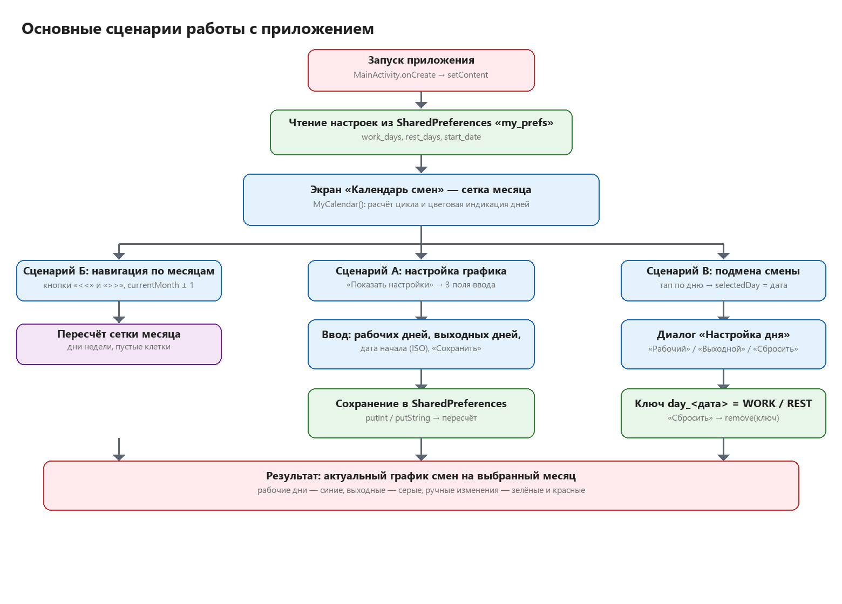
Рис. 4.1. Схема основных сценариев работы с приложением
Сценарий А — первичная настройка графика. Приложение запускается с настройками по умолчанию («2 рабочих / 2 выходных», дата начала цикла). Пользователь нажимает «Показать настройки», вводит свои значения и дату начала, нажимает «Сохранить». Значения записываются в локальное хранилище, календарь пересчитывается и сразу показывает новый график. Время сценария — до одной минуты.
Сценарий Б — проверка нужного дня. Приложение открывается на текущем месяце. Кнопками «<<» и «>>» пользователь переходит к нужному месяцу и смотрит цвет и подпись дня: «Р» — рабочий, «В» — выходной. Целевое время — несколько секунд.
Сценарий В — замена смены. Пользователь нажимает на конкретный день, в диалоге «Настройка дня» выбирает «Рабочий» или «Выходной». День выделяется зелёным или красным цветом, то есть визуально отличается от расчётного. Кнопка «Сбросить» удаляет переопределение и возвращает день к расчёту по циклу.
4.4. Макеты экранов
Макеты (wireframes) построены по реализованному коду приложения: сохранены структура экрана, порядок элементов, размеры отступов и цветовая логика. Скриншоты реально работающего приложения приведены в разделе 8.
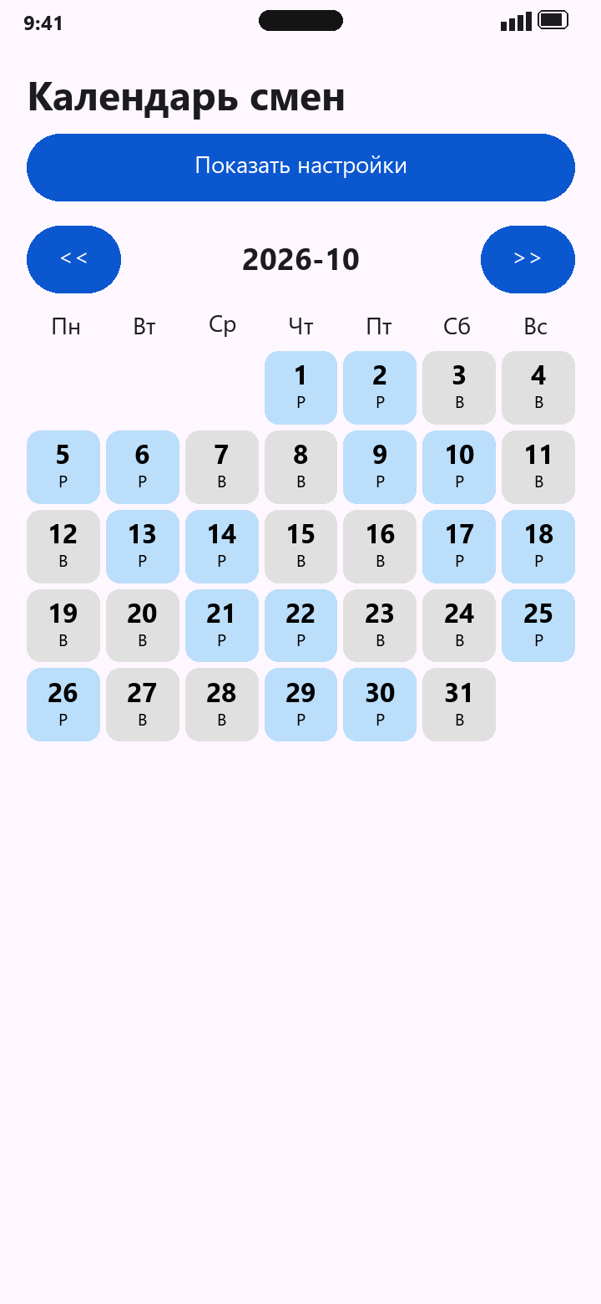  Рис. 4.2. Главный экран: сетка месяца | 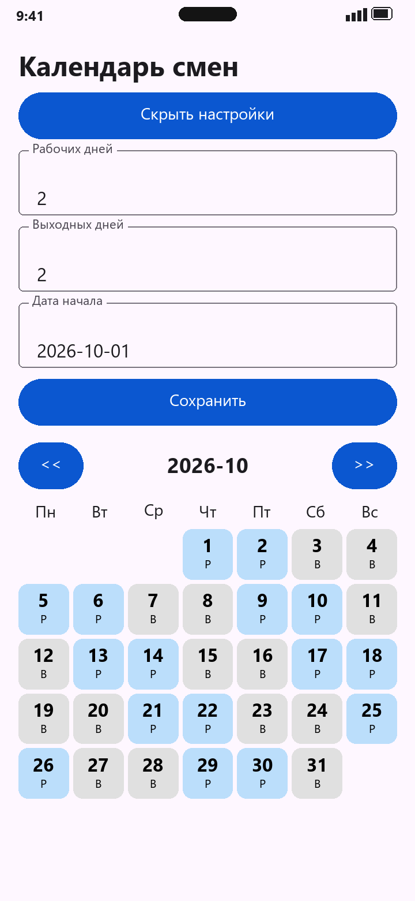  Рис. 4.3. Раскрытые настройки графика | 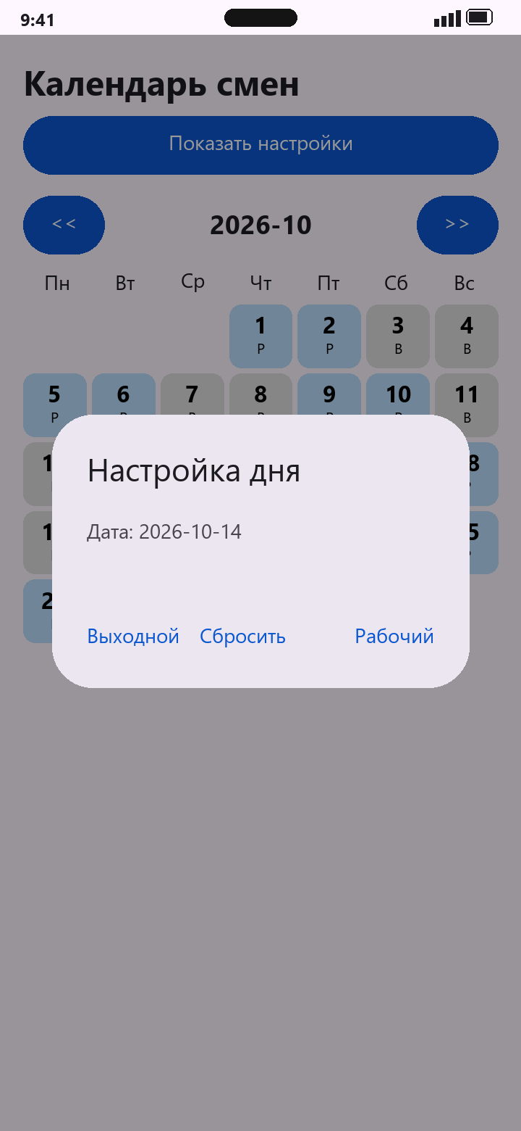  Рис. 4.4. Диалог настройки дня
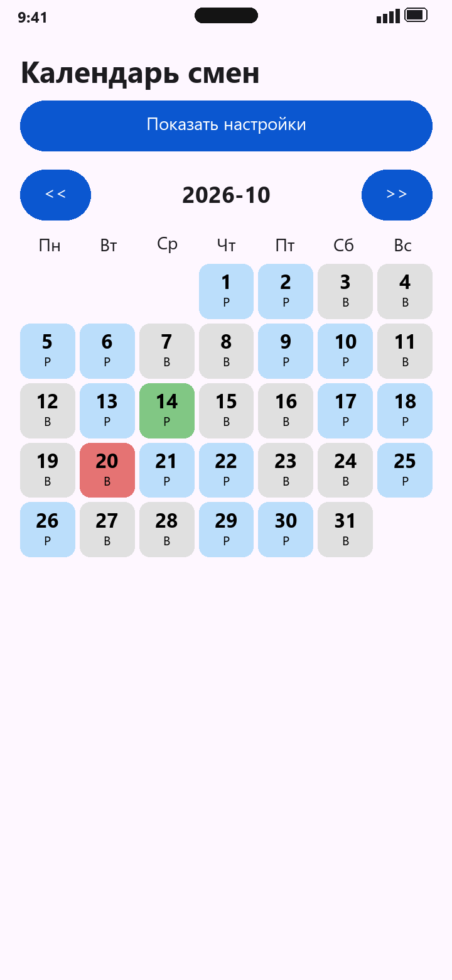  Рис. 4.5. Переопределённые дни: 14-е — рабочий, 20-е — выходной | 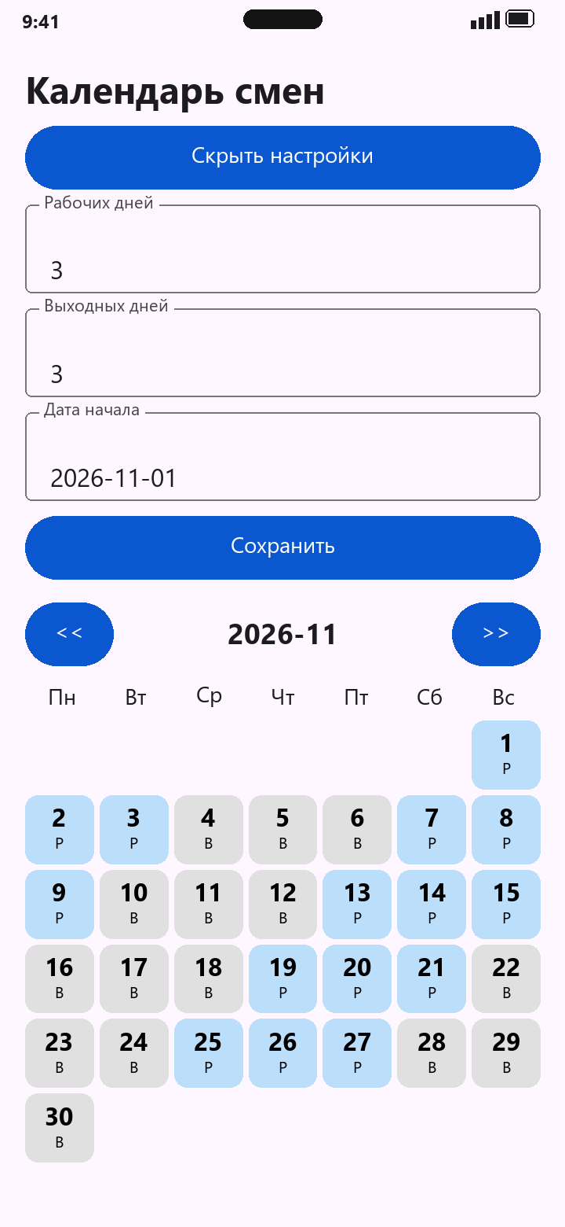  Рис. 4.6. График «3/3» после смены настроек

5. Техническое решение
5.1. Тип приложения
Приложение нативное, разработано для Android на языке Kotlin с декларативным интерфейсом Jetpack Compose. Выбор обоснован задачами, которые кроссплатформенные решения выполняют хуже или требуют дополнительных модулей: офлайн-расчёт графика, виджет на рабочий стол, локальные уведомления и обращение к системному календарю. Кроме того, нативная разработка даёт бесплатную адаптацию под системную тему оформления (динамические цвета Material You) и меньший размер сборки. Приоритет отдан Android, поскольку это основная платформа целевой аудитории, а команда владеет именно Kotlin.
5.2. Стек технологий
Компонент | Технология и версия | Почему выбрана
Язык программирования | Kotlin 2.2.10 | Официально рекомендуемый язык Android, лаконичнее Java, безопаснее работа с пустыми значениями, полная поддержка Compose
Интерфейс | Jetpack Compose (BOM 2026.02.01), Material 3 | Сетка календаря и диалоги описываются функциями: кода меньше, чем на XML, проще переиспользовать элементы; Material 3 даёт готовые компоненты и темы
Сборка проекта | Gradle (Kotlin DSL), AGP 9.4.1, version catalog | Версии библиотек собраны в одном файле libs.versions.toml, конфигурация читается и обновляется централизованно
Минимальная версия ОС | Android 8.0 (API 26), targetSdk 37 | Покрывает подавляющее большинство устройств и, что важнее, даёт доступ к java.time без дополнительных библиотек
Работа с датами | java.time: LocalDate, YearMonth | Готовая арифметика дат и месяцев: не нужно вручную учитывать високосные годы и разное число дней в месяце
Хранение данных | SharedPreferences | Данных очень мало (три настройки и отдельные переопределённые дни), поэтому база данных избыточна: ключ-значение быстрее и проще
Тестирование | JUnit 4, AndroidX Test, Espresso | Стандартный набор из шаблона Android Studio, доступен без дополнительной настройки

Таблица 5.1. Стек технологий и обоснование выбора
5.3. Архитектура
Архитектура приложения на текущем этапе — одностраничное локальное приложение: весь интерфейс и логика расчёта графика находятся в одном компоненте, данные хранятся на устройстве, сетевого взаимодействия нет. Схема на рисунке 5.1 показывает как реализованную часть, так и планируемое развитие.
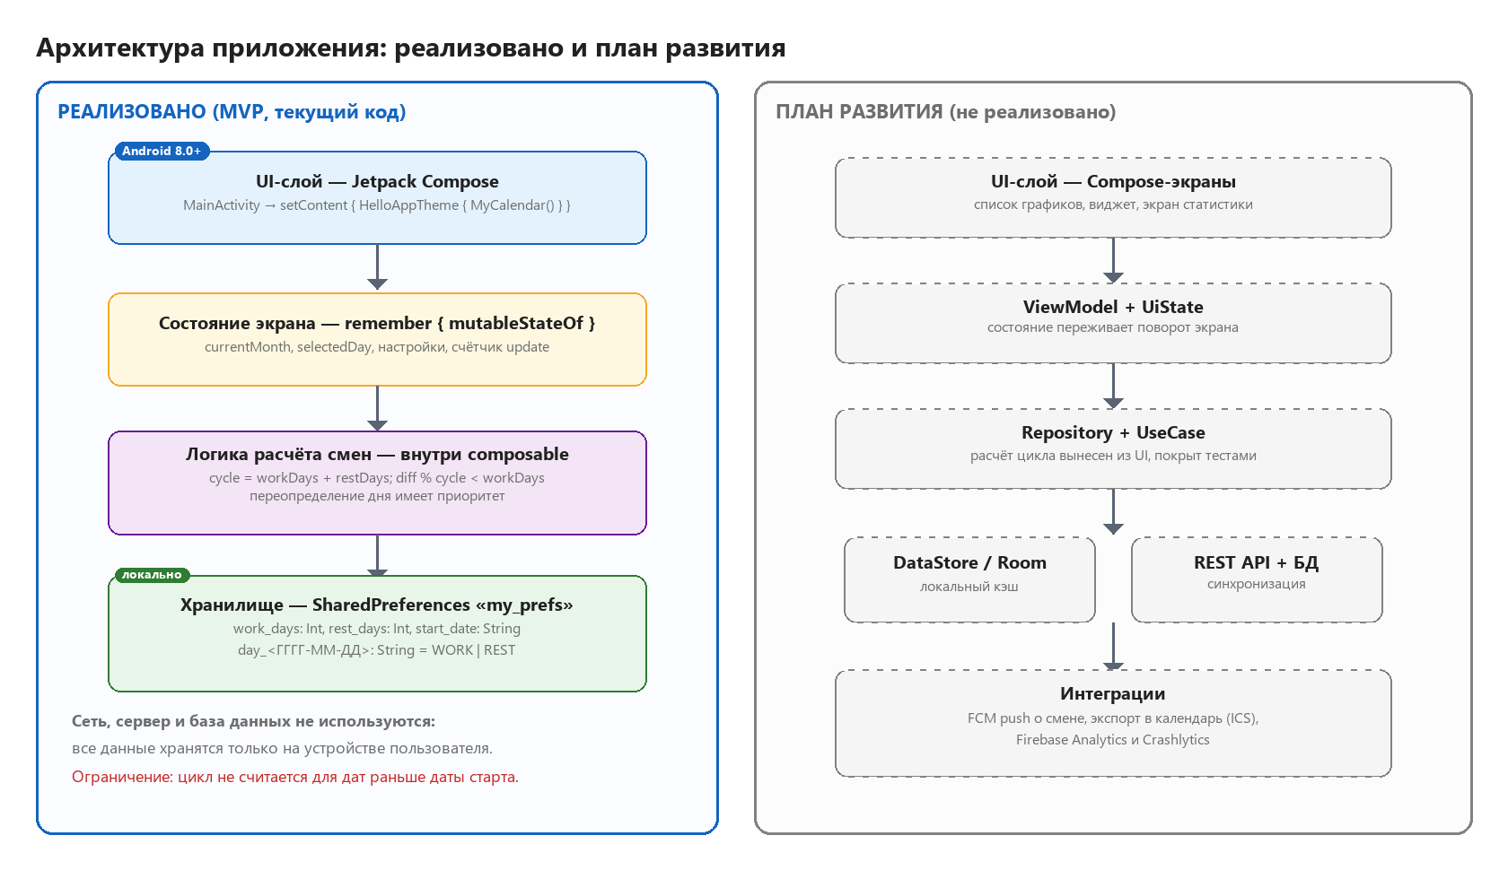
Рис. 5.1. Архитектура приложения: реализовано и план развития
Ключевая часть системы — алгоритм расчёта смены для конкретной даты: вычисляется длина цикла как сумма рабочих и выходных дней, затем определяется количество дней от даты начала цикла до проверяемой даты и остаток от деления на длину цикла: если остаток меньше числа рабочих дней, день считается рабочим. После этого проверяется ручное переопределение, которое всегда имеет приоритет над расчётом.
Хранилище представляет собой единственный файл настроек с именем my_prefs. Состав ключей приведён в таблице 5.2.
Ключ | Тип | Значение по умолчанию | Назначение
work_days | Целое число | 2 | Количество рабочих дней в цикле
rest_days | Целое число | 2 | Количество выходных дней в цикле
start_date | Строка (ISO 8601) | 2026-10-01 | Первый день цикла, от которого ведётся расчёт
day_ГГГГ-ММ-ДД | Строка | отсутствует | Ручное переопределение конкретного дня: WORK (рабочий) или REST (выходной); отсутствие ключа означает расчёт по циклу

Таблица 5.2. Состав локального хранилища
Серверная часть в текущей версии отсутствует. Для дальнейшего развития (синхронизация, обмен сменами, виджет с серверным расчётом) спроектирован контракт программного интерфейса; он не реализован и приведён как план.
Метод и путь | Назначение
POST /v1/auth/register | Регистрация пользователя
POST /v1/auth/token | Получение токена доступа
GET /v1/schedules | Список графиков пользователя
PUT /v1/schedules/{id} | Сохранение параметров цикла: рабочие дни, выходные дни, дата начала
POST /v1/schedules/{id}/overrides | Ручное переопределение конкретного дня
DELETE /v1/schedules/{id}/overrides/{date} | Сброс переопределения дня
GET /v1/schedules/{id}/shifts?from=&to= | Расчёт смен за период (для веб-версии и виджета)

Таблица 5.3. Проектируемый программный интерфейс (не реализован)
5.4. Интеграции
В текущей версии внешние сервисы не подключены — приложение полностью автономно. Планируемые интеграции:
• Firebase Cloud Messaging. Уведомление накануне смены.
• Системный календарь. Экспорт графика в формате ICS, чтобы смены отображались в календаре телефона.
• Firebase Analytics и Crashlytics. Сбор метрик из раздела 7 и отчётов о падениях.
• Вход через Google. Опционально, только при появлении синхронизации.
5.5. Безопасность и обработка персональных данных
Текущее состояние. Приложение не имеет учётных записей и паролей и не передаёт данные по сети: весь график хранится локально в файле настроек на устройстве. Персональные данные в смысле Федерального закона № 152-ФЗ «О персональных данных» приложение не собирает и не обрабатывает, поэтому основные требования закона к оператору сейчас не возникают. Это осознанное проектное решение: оно снижает юридические риски и повышает доверие пользователя.
Что потребуется при добавлении синхронизации и учётных записей:
• Хранение паролей. Только в виде необратимого хэша с индивидуальной солью (bcrypt или Argon2id). Хранение пароля в открытом виде или в виде простой суммы (MD5, SHA-1) недопустимо.
• Передача данных. Только по защищённому протоколу HTTPS (TLS 1.2 и выше), с проверкой сертификата сервера.
• Локальное хранение токенов. В защищённом хранилище (EncryptedSharedPreferences), а не в обычных настройках.
• Локализация баз данных. По статье 18 закона № 152-ФЗ запись и хранение персональных данных граждан России должны выполняться на серверах, расположенных на территории Российской Федерации.
• Минимизация данных. Собирать только необходимое: адрес электронной почты и параметры графика. Не запрашивать доступ к контактам, геолокации и файлам.
• Документы. Политика обработки персональных данных и согласие пользователя при регистрации.
Требования магазина приложений. Соглашение о распространении приложений в RuStore обязывает разработчика соблюдать закон № 152-ФЗ и выступать самостоятельным оператором персональных данных. Пока приложение не собирает данные, обязанностей оператора не возникает; при появлении синхронизации или рекламных модулей добавляется обязанность уведомить Роскомнадзор об обработке персональных данных (статья 22 закона № 152-ФЗ).
Известное проектное замечание: в манифесте приложения разрешено резервное копирование (allowBackup), поэтому настройки могут попадать в резервную копию Google. Для неконфиденциального графика смен это удобно (данные не теряются при смене телефона), но при появлении учётных данных это разрешение нужно пересмотреть.
6. Управление проектом
6.1. Роли в команде
Проект выполняет команда из трёх человек, поэтому часть ролей совмещена. Доли времени указаны из расчёта учебной нагрузки около 14 часов в неделю на участника.
Участник | Роль | Зона ответственности | Доля времени
Участник 1  [ФАМИЛИЯ И.О.] | Руководитель проекта, бизнес-аналитик | Анализ проблемы и аудитории, опрос, анализ конкурентов, бизнес-модель, план работ и риски, подготовка защиты | 40 %  (≈6 ч/нед)
Участник 2  [ФАМИЛИЯ И.О.] | Android-разработчик (ведущий) | Архитектура приложения, логика расчёта смен, экран календаря, работа с хранилищем, сборка проекта | 70 %  (≈10 ч/нед)
Участник 3  [ФАМИЛИЯ И.О.] | UI/UX-дизайнер и тестировщик (совмещение) | Макеты экранов, цветовая схема и состояния дней, тест-кейсы, проверка на устройствах и эмуляторе | 50 %  (≈7 ч/нед)

Таблица 6.1. Распределение ролей и зон ответственности
▸ Фамилии, номера групп и фактическое распределение работ нужно вписать по своей команде: таблица 6.1 заполнена по типовой схеме для трёх участников.
6.2. План работ
Работы разбиты на шесть двухнедельных спринтов. Для каждого этапа указано, что сделано, кто отвечает и какой результат передаётся.
Этап | Срок | Что сделано | Кто | Результат
Спринт 0 | Недели 1–2 | Анализ проблемы, анкетирование, разбор конкурентов, формулировка гипотезы | Участники 1, 3 | Разделы 1–2 отчёта, анкета
Спринт 1 | Недели 3–4 | Создание проекта, подключение Compose и Material 3, каркас экрана, навигация по месяцам | Участник 2 | Работающий каркас приложения
Спринт 2 | Недели 5–6 | Сетка календаря, алгоритм расчёта цикла смен, вывод дней недели и пустых клеток | Участник 2 | Календарь показывает смены по циклу
Спринт 3 | Недели 7–8 | Экран настроек, сохранение в локальное хранилище, диалог дня и переопределения | Участники 2, 3 | Полный функционал MVP
Спринт 4 | Недели 9–10 | Цвета и состояния дней, тестирование на эмуляторе и устройстве, исправление дефектов | Участники 2, 3 | Стабильная сборка, список дефектов
Спринт 5 | Недели 11–12 | Бизнес-модель, метрики, скриншоты, оформление отчёта и презентация | Все участники | Готовый отчёт и защита

Таблица 6.2. План работ по спринтам
6.3. Риски и меры по снижению
Риск | Вероятность | Влияние | Меры по снижению
Перегрузка или уход ведущего разработчика | Средняя | Высокое | Код в общем репозитории, документация обновляется еженедельно, второй участник знает структуру проекта
Срыв сроков из-за совмещения с учёбой | Высокая | Среднее | Фиксированный объём MVP, буфер 20 % времени, еженедельная сверка прогресса
Ошибка в расчёте смен — главной функции | Средняя | Высокое | Модульные тесты на функцию расчёта, ручная сверка с реальным графиком за три месяца
Спрос не подтвердится: аудитория не поставит отдельное приложение | Средняя | Высокое | Сначала бесплатный MVP и сбор отзывов, платные функции — после подтверждения спроса
Потеря кода или данных отчёта | Низкая | Высокое | Репозиторий на GitHub, еженедельные коммиты, резервная копия отчёта

Таблица 6.3. Основные риски проекта
7. Результаты и метрики
Приложение пока не опубликовано в магазине, аналитика не подключена, поэтому фактические значения метрик отсутствуют. Ниже приведены целевые значения, способ измерения и текущий статус — это показывает, что проект готов к измерению результата, а не только к демонстрации.
Метрика | Целевое значение | Как измерить | Текущий статус
Активация | ≥ 60 % зарегистрировались после скачивания | События в приложении: first_open → schedule_created | Не измеряется
Удержание 1 дня | ≥ 40 % вернулись на следующий день | События начала сессий в аналитике | Не измеряется
Конверсия в целевое действие | ≥ 20 % совершили главное действие | Событие сохранения графика и переопределения дня | Не измеряется
Средняя оценка | ≥ 4,0 | Опрос среди тестировщиков и оценки в магазине | Не измеряется
Стабильность | ≥ 99 % сессий без падений | Отчёты о сбоях (Crashlytics) | Не измеряется
Время первичной настройки | ≤ 60 секунд | Замер секундомером на 5 добровольцах | Может быть измерено уже сейчас, без публикации

Таблица 7.1. Метрики продукта: цели и способы измерения
Что можно измерить немедленно, не публикуя приложение: время первичной настройки графика (замер на нескольких добровольцах), понятность интерфейса (просьба настроить график без подсказок и наблюдение за действиями), корректность расчёта (сверка с настоящим графиком смен за три месяца). Эти три проверки дают первые данные о продукте до подключения аналитики.
8. Демо и выводы
8.1. Скриншоты работы приложения
Ниже приведены снимки реально работающего приложения: главный экран с рассчитанным графиком «2/2» от 1 октября 2026 года, настройки с примерами ручных переопределений (зелёный — день назначен рабочим, красный — выходным), переход на следующий месяц и диалог настройки отдельного дня.
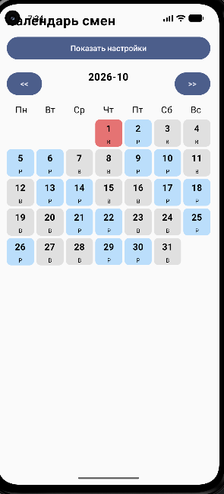  Рис. 8.1. Главный экран: график «2/2», первый день изменён на выходной | 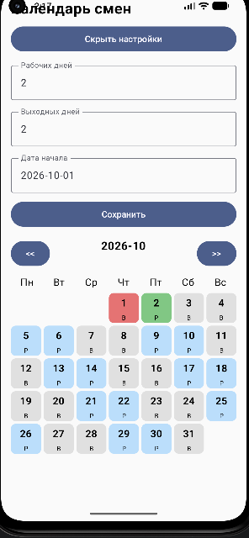  Рис. 8.2. Раскрытые настройки и переопределённые дни | 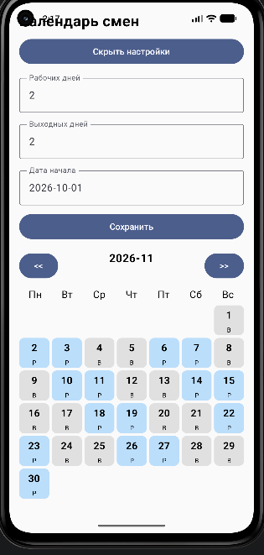  Рис. 8.3. Переход на ноябрь 2026 года

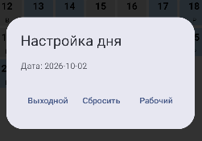
Рис. 8.4. Диалог «Настройка дня»
8.2. Что получилось
Реализовано и работает устойчиво:
• настройка цикла из двух параметров (рабочих и выходных дней) и даты начала графика;
• автоматический расчёт смен на любой месяц, включая переход между годами;
• переключение месяцев кнопками «<<» и «>>»;
• ручное переопределение отдельного дня с тремя действиями: «Рабочий», «Выходной», «Сбросить»;
• сохранение настроек и переопределений между запусками приложения;
• цветовая индикация дней: синий — рабочий, серый — выходной, зелёный — назначен рабочим вручную, красный — назначен выходным вручную.
Проверка корректности алгоритма: расчёт сверен с ручным подсчётом для графика «2/2» от 1 октября 2026 года — результаты совпали для всех дней октября и ноября, включая переход между месяцами (1 ноября — выходной, 2 и 3 ноября — рабочие дни). Дополнительно проверен график «3/3».
8.3. Что не успели и почему
Дефекты и незавершённые задачи перечислены честно, с указанием причины и способа устранения — это ближайший план работ.
1. Нет отступа под системные панели. Вызов enableEdgeToEdge() включает полноэкранный режим, но отступ под строку состояния и вырез камеры не добавлен, поэтому заголовок «Календарь смен» перекрывается системными элементами (видно на рисунке 8.1). Решение: применить отступ системных панелей к корневому контейнеру экрана.
2. Нет проверки ввода чисел. Проверяется только пустая строка. Если в поле «Рабочих дней» ввести текст, при нажатии «Сохранить» произойдёт попытка преобразования строки в число, что приведёт к аварийному завершению приложения. Решение: использовать безопасное преобразование с сообщением об ошибке.
3. График не рассчитывается на даты раньше даты начала. Для таких дней количество прошедших дней отрицательно, и остаток от деления не обрабатывается, поэтому все дни до начала цикла показываются выходными. Решение: вычислять остаток с приведением отрицательных значений к положительным.
4. Некорректная дата начала не сообщается пользователю. При ошибке разбора даты приложение молча подставляет текущую дату, и пользователь не понимает, почему график изменился. Решение: проверять формат даты и показывать понятную подсказку.
5. Цвета ячеек и тексты заданы в коде, а не в ресурсах. Плашки дней имеют жёстко заданные светлые цвета, поэтому в тёмной теме оформления возможны проблемы с читаемостью; подписи интерфейса не вынесены в файл строк, из-за чего невозможна локализация без правки кода.
6. Не реализованы функции из бэклога: виджет, уведомления, несколько графиков, синхронизация, экспорт в системный календарь.
7. Автотесты отсутствуют. В проекте остались только два шаблонных теста, созданных Android Studio; логика расчёта смен тестами не покрыта.
8. Имя пакета и название приложения не заменены. Остались значения по умолчанию от шаблона — com.example.helloapp и HelloApp. Это блокирующая проблема для публикации: магазин приложений не принимает пакеты, начинающиеся с com.example. Перед публикацией пакет нужно переименовать (например, в ru.названиепроекта.shiftcalendar), а название приложения вынести в ресурсы как «Календарь смен».
8.4. Выводы по бизнес-анализу
Гипотеза продукта подтверждена частично. Основная ценность для пользователя — мгновенный ответ на вопрос «работаю ли я в этот день» без ручного заполнения календаря — реализована, алгоритм проверен и совпадает с ручным подсчётом для графиков «2/2» и «3/3». Однако спрос пока не измерен: приложение не опубликовано, опрос аудитории не проведён, метрики не собраны.
Стоит ли развивать проект дальше. Развивать имеет смысл, если выполнить условия: сначала устранить блокирующие дефекты (обработка ввода и имя пакета), затем бесплатно опубликовать базовую версию, собрать отзывы и метрики из раздела 7, и только после этого вводить подписку. Без подтверждённого спроса платная модель не имеет смысла.
Что нужно изменить в бизнес-модели. Основную ценность платной версии следует строить не на расчёте смен — эту функцию легко повторить, а пользователь считает её элементарной, — а на том, что сложно сделать самому: синхронизации между устройствами, виджете, напоминаниях и экспорте в системный календарь. Ключевой показатель экономики — доля платящих пользователей, а не цена подписки.
Какие гипотезы подтвердились, а какие нет:
• Подтвердилась: расчёт цикла покрывает распространённые сменные графики. Проверено на «2/2» и «3/3».
• Подтвердилась: локального хранилища настроек достаточно, база данных не нужна. Все данные занимают несколько записей.
• Не подтверждена: готовность пользователей платить за приложение. Проверка возможна только после публикации.
• Не проверена: востребованность виджета и напоминаний как платной функции. Требуется опрос и тестирование прототипа.
Итог: проект представляет собой работающий минимальный продукт, готовый к публикации после устранения дефектов ввода и переименования пакета. Дальнейшее развитие должно опираться на измеренный спрос, а не на предположения.
Список источников
1. Jetpack Compose: обзор инструментария. — URL: https://developer.android.com/compose
2. Основы Jetpack Compose: руководство разработчика. — URL: https://developer.android.com/develop/ui/compose
3. Compose Material 3: релизы и версии. — URL: https://developer.android.com/jetpack/androidx/releases/compose-material3
4. Хранение данных в Android: обзор подходов. — URL: https://developer.android.com/training/data-storage
5. Справочник по SharedPreferences. — URL: https://developer.android.com/reference/android/content/SharedPreferences
6. DataStore: рекомендуемая замена SharedPreferences. — URL: https://developer.android.com/topic/libraries/architecture/datastore
7. Gradle Version Catalogs: официальное руководство. — URL: https://docs.gradle.org/current/userguide/version_catalogs.html
8. Настройка сборки Android-приложения (Gradle). — URL: https://developer.android.com/build
9. Требования Google Play к целевому уровню API. — URL: https://developer.android.com/google/play/requirements/target-sdk
10. Комиссионные сборы Google Play (Play Console Help). — URL: https://support.google.com/googleplay/android-developer/answer/112622?hl=ru
11. Соглашение о распространении приложений в RuStore, п. 6.1 (комиссия 15 %). — URL: https://www.rustore.ru/help/legal/devs/developers-agreement
12. Включение монетизации в RuStore. — URL: https://www.rustore.ru/help/developers/monetization/enable-monetization
13. Требования RuStore к публикуемым приложениям. — URL: https://www.rustore.ru/help/developers/publishing-and-verifying-apps/requirement-apps
14. App Store Small Business Program (комиссия 15 %). — URL: https://developer.apple.com/app-store/small-business-program/
15. Сменный график практикуют 16 % россиян: изложение исследования «Авито Работы» и «Контур.Толка», май 2025, выборка 7 500 человек. — URL: https://www.cnews.ru/news/line/2025-05-07_avito_rabota_i_kontur
16. Исследование «Авито Работы» о вахтовом методе работы, март 2026. — URL: https://www.kommersant.ru/doc/8498226
17. Федеральный закон от 27.07.2006 № 152-ФЗ «О персональных данных», официальный текст. — URL: http://www.kremlin.ru/acts/bank/24154
18. Трудовой кодекс Российской Федерации, статья 103 «Сменная работа». — URL: https://www.consultant.ru/document/cons_doc_LAW_34683/4dc217c1ded3bd6df5a59e56010ad2c9a4a15a4a/
19. Карточки и отзывы пользователей приложений-конкурентов в RuStore (данные собраны 02.10.2026): График смен — https://www.rustore.ru/catalog/app/com.petrik.shifshedule ; Календарь рабочих смен — https://www.rustore.ru/catalog/app/com.lrhsoft.shiftercalendar ; Simple Shift — https://www.rustore.ru/catalog/app/com.groviapp.shiftcalendar ; WorkTime — https://www.rustore.ru/catalog/app/etsoftapp.worktime4 ; График смен (Шварев Д.) — https://www.rustore.ru/catalog/app/com.auskraft.rotating_shift

